河北石油职业技术大学 教案首页
课程：区块链与大数据 授课教师：白玉琪 2021/2022学年 第1学期
授课章节 | Solidity(2) |  | 授课  方式 | 理论课 ■ 实验课 □实训课 □ 教学做一体化课程 □ |  | 时间 | 4学时
教学目的 | 基本掌握solidity基础用法
教  学  组  织 | 教学内容 |  |  |  | 教学过程设计及时间分配
教  学  组  织 | - 变量类型  - 语法结构  - 函数 |  |  |  | 教学过程设计：  本课介绍学习基础语法，掌握变量类型、流程控制和函数的使用与定义，不涉及library和delegate等高级机制。  时间分配：  30分钟 变量类型，重点在mapping  20分钟 流程控制  30分钟 函数定义与调用
教学  重点 |  | Solidity特有数据类型，address和mapping用法，函数定义与调用
教学  难点 |  | 结合运行时理解代码
教学  手段 |  | 案例教学法、讲授等教学方法；多媒体教学手段。
作业及  思考题 |  | 只读函数与写函数，运行时有什么本质不同？
参考资料 |  | https://solidity-cn.readthedocs.io/zh/develop/
本讲内容学法指导 |  | 本讲内容知识性强，要加强课后学习
响应式编程与webflux（教案）
教学内容及教学过程 | 说明
- 变量类型(30分钟)
关键在于address和mapping两个结构的理解
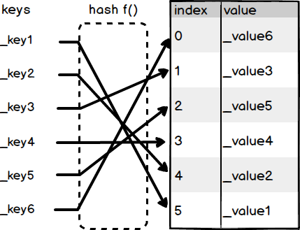
二．控制结构20分钟
这部分与一般开发语言并无特殊之处

三．函数30分钟
重点是修饰符的理解
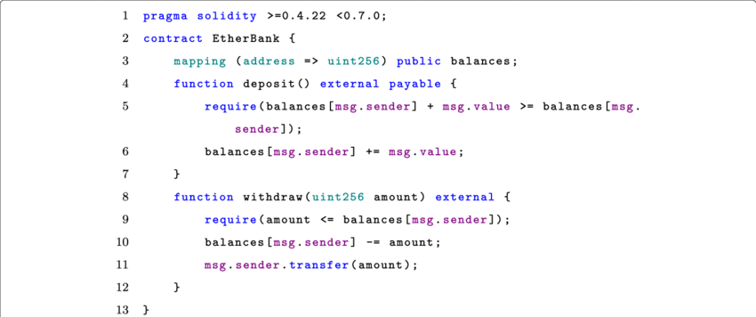

教
学
总
结

